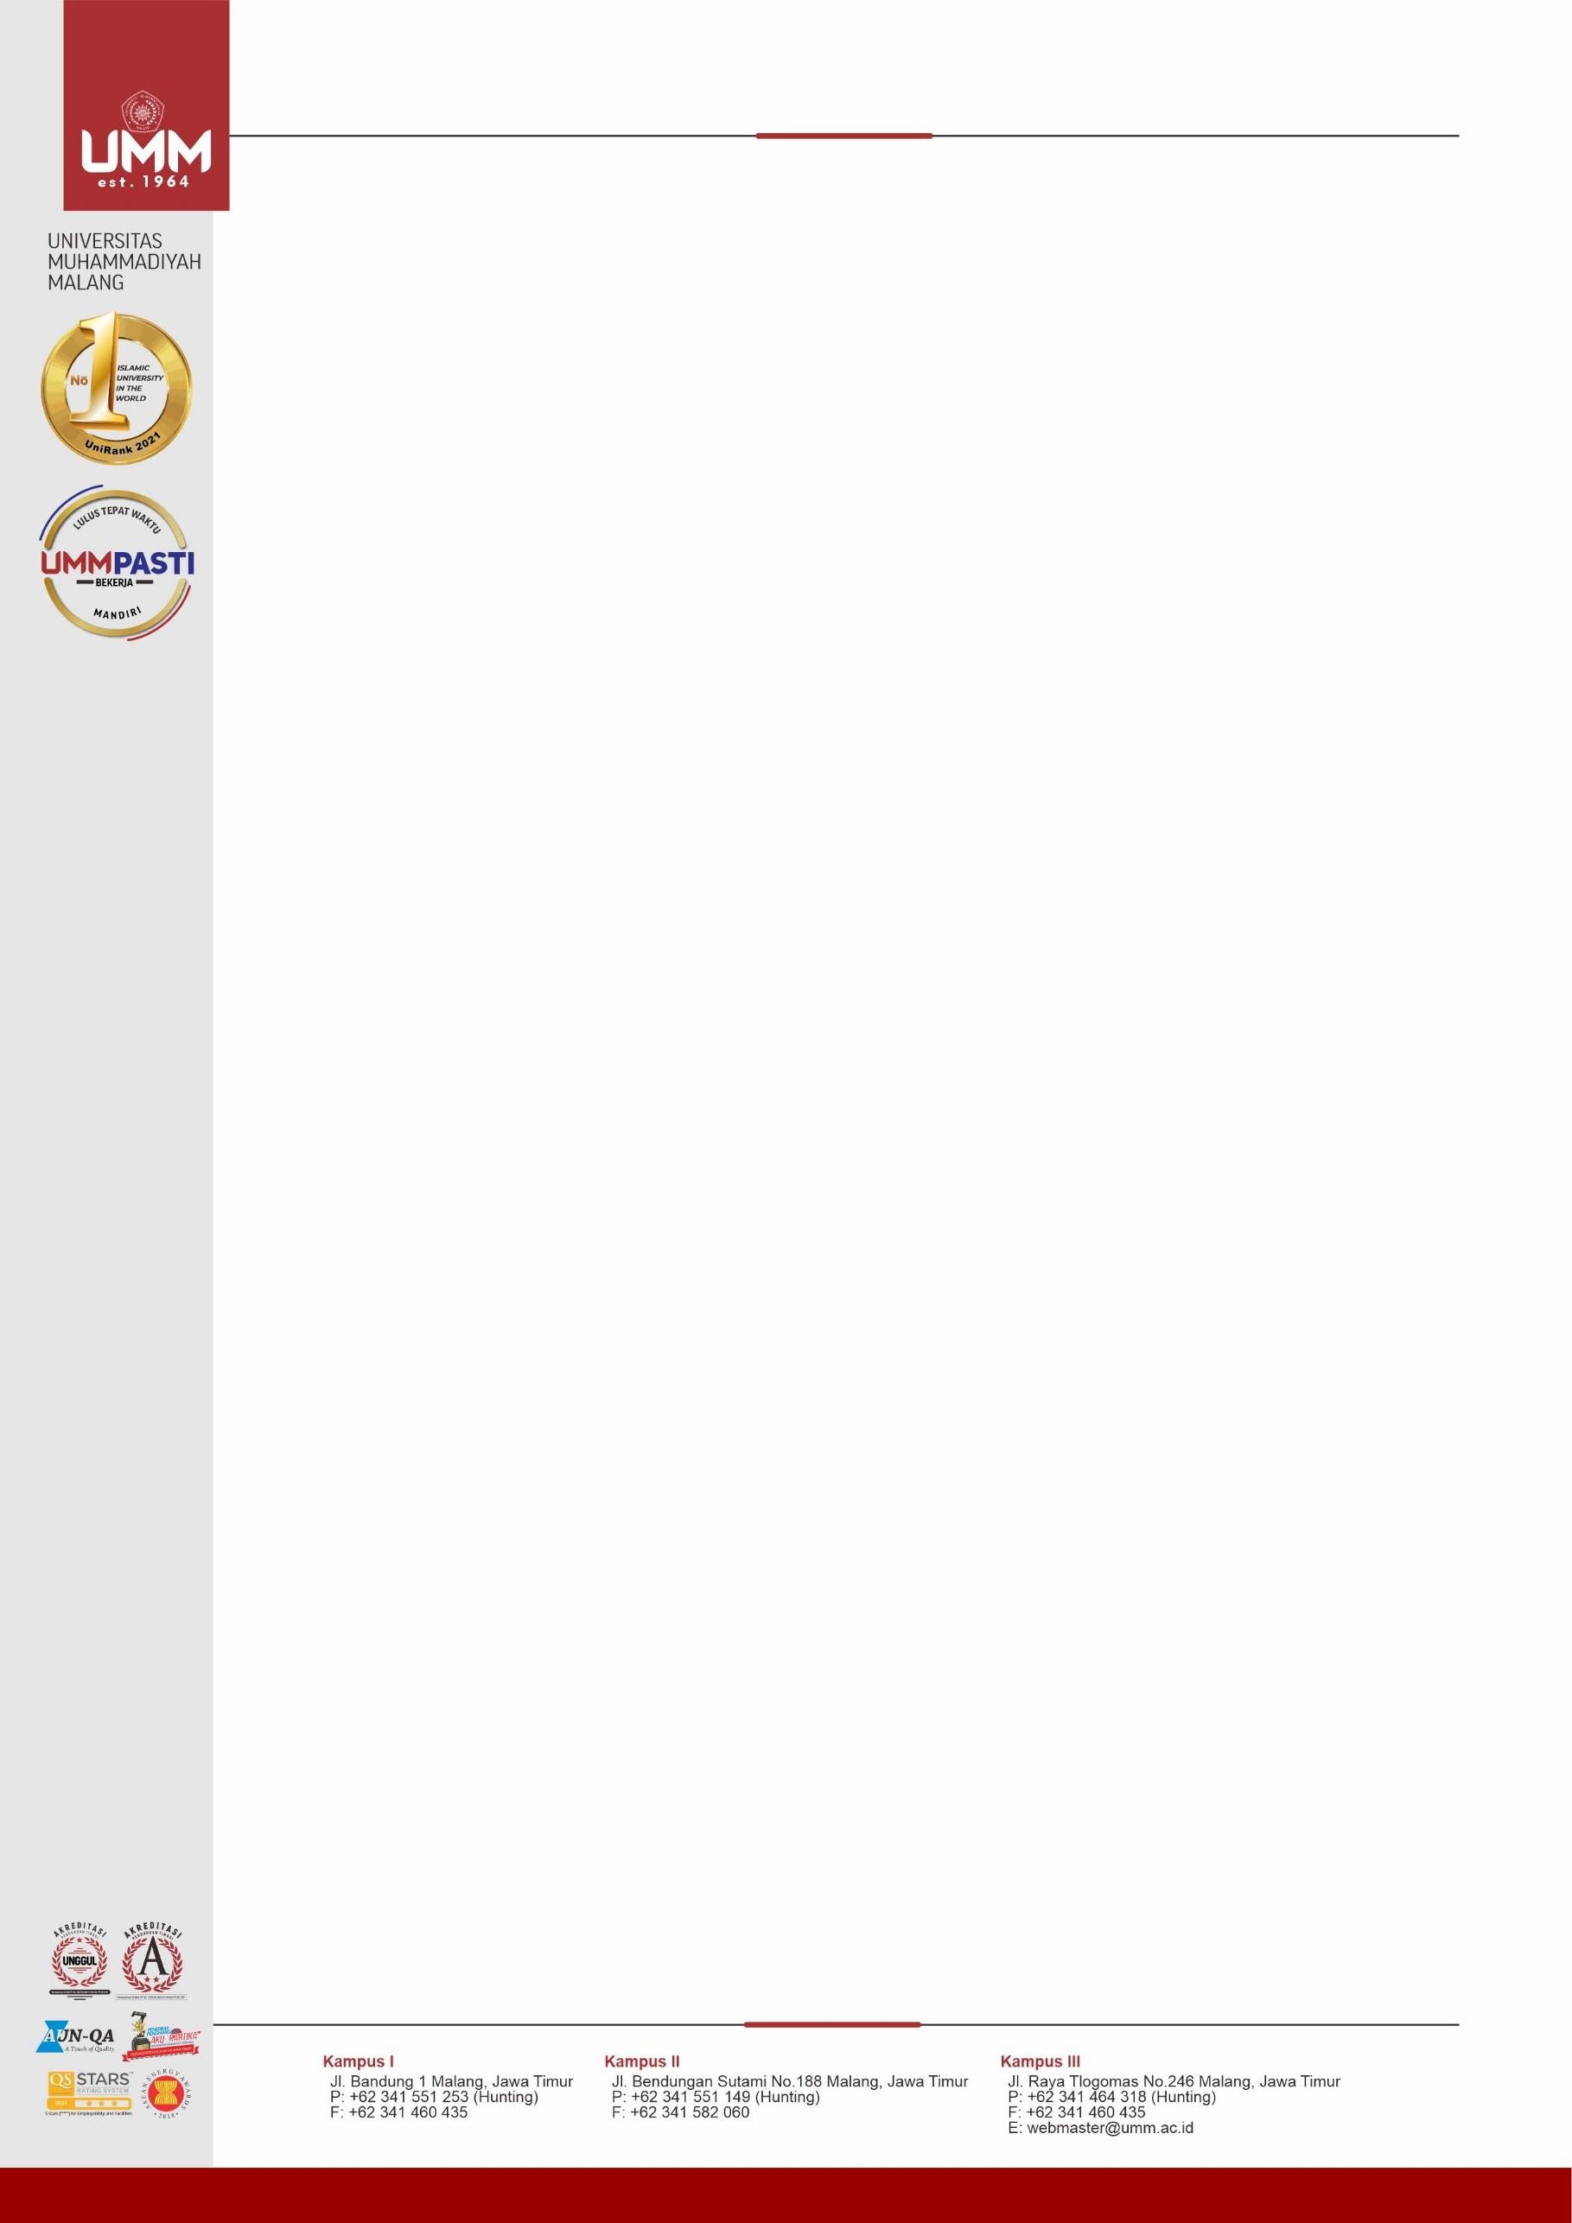FAKULTAS TEKNIK

**INFORMATIKA**

informatika.umm.ac.id | [informatika@umm.ac.id](mailto:informatika@umm.ac.id)

Nomor : E.5.a/ /FT-IF/UMM/IX/2024 Malang, 13 September 2024 Lampiran : -

Perihal : Proses KRS Online

Kepada Yth :

**Kepala Biro Pendidikan dan Pengajaran Universitas Muhammadiyah Malang**

Di Tempat

# Assalamualaikum Warahmatullahi Wabarakatuh.

Dengan Hormat,

Sehubungan dengan sudah berakhirnya proses KRS Online semester ganjil 2024/2025, maka melalui surat ini kami dari prodi Informatika meminta izin untuk bisa membuka kembali proses KRS Online semester ganjil 2024/2025. Adapun nama mahasiswa yang mengajukan proses KRS sebagai berikut :

Nama : Drestanto Budi Darmawan

NIM : 202210370311283

Demikian atas perhatiannya disampaikan terima kasih.

# Waalaikumsalam Warahmatullahi Wabarakatuh.

Mengetahui, Kaprodi Informatika,

Ir. Galih Wasis W, S.Kom., M.Cs



**FAKULTAS TEKNIK**